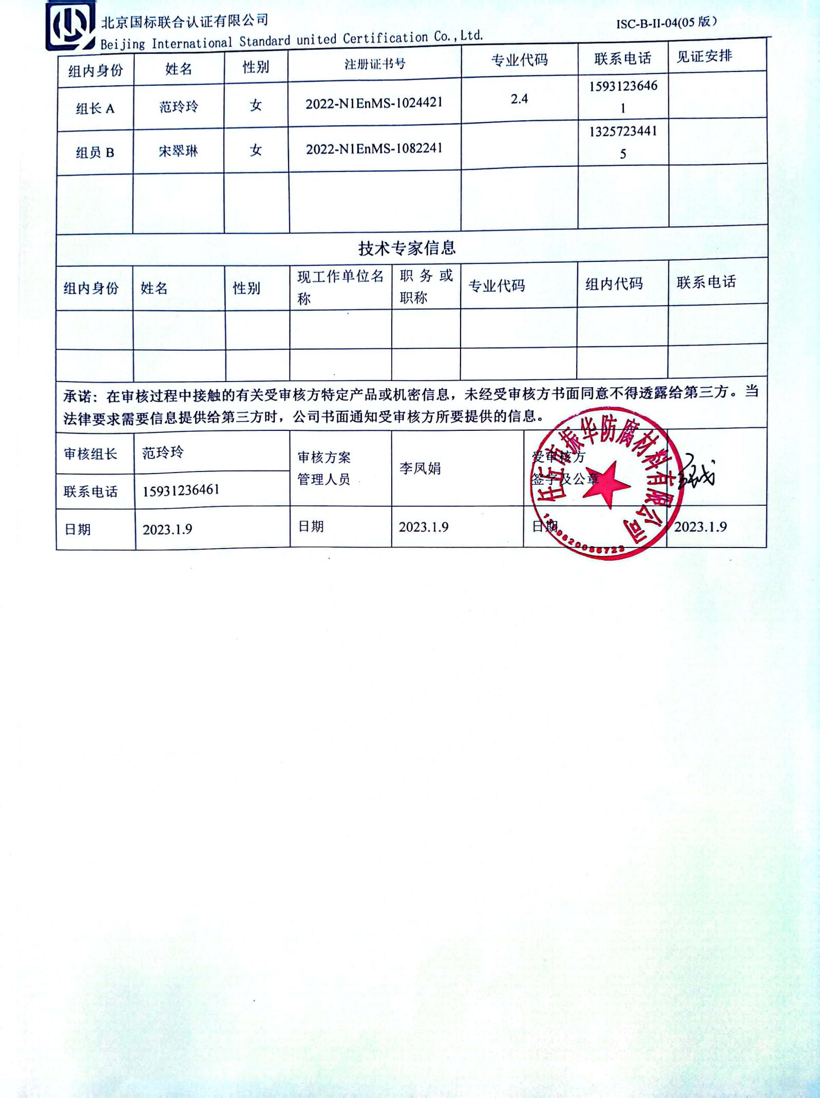

**审核计划**

|  |  |  |  |  |  |  |  |  |  |  |  |  |
| --- | --- | --- | --- | --- | --- | --- | --- | --- | --- | --- | --- | --- |
| 受审核方名称 | 任丘市振华防腐材料有限公司 | | | | | | | | | | | |
| 注册地址 | 任丘市麻家坞镇孟家庄村 | | | | | | | | | | | |
| 经营地址 | 任丘市麻家坞镇孟家庄村 | | | | | | | | | | | |
| 联系人 | 张戈 | | | 联系电话 | | 18633493932 | | | 邮编 | | 13315722266@126.com | |
| 最高管理者 | 王建光 | | | 联系电话 | |  | | | 邮箱 | |  | |
| **合同编号**. | 1348-2022-EnMs | | | **审核领域** | | **□**QMS**□**EcMS**□**EMS**□**OHSMS  **□FSMS** **□HACCP ☑EnMS** | | | | | | |
| **审核类型** | **■初次认证第（二）阶段****□监督审核** **□再认证 □扩项审核 □其他** | | | | | | | | | | | |
| **审核方法** | □现场审核 □远程审核 ■现场结合远程审核 □非现场审核（仅限一阶段） | | | | | | | | | | | |
| **远程审核方式** | **☑音频☑视频☑数据共享☑远程接入** | | | | | | | | | | | |
| **远程审核资源** | **☑网络 ☑智能手机 ☑台式电脑 ☑笔记本电脑 □录像机 □照相机 □可穿戴设备** | | | | | | | | | | | |
| 审核目的 | **■第二阶段审核：验证组织管理体系的建立、实施运行的符合性及有效性，以确定是否推荐认证注册。**  **□再认证：验证组织管理体系的符合性和持续有效性，以确定是否推荐保持认证注册资格并换发认证证书。**  **□特殊审核: □确定是否推荐同意扩大范围的申请并换发认证证书。**  **□跟踪调查投诉、曝光情况，确认获证客户是否已实施有效的整改措施。**  **□调查获证客户变更信息，确定管理体系持续有效运行。**  **□对被暂停客户进行跟踪审核，验证被暂停原因是否已消除，以确定是否恢复认证注册资格。**  **□验证管理体系实施运行的符合性及有效性。** | | | | | | | | | | | |
| 审核范围 | 防腐木杆生产所涉及的能源管理活动 | | | | | | | | | 专业  代码 | 2.4 | |
| 审核准则 | **□GB/T19001-2016/ISO 9001:2015** **□GB/T 50430-2017****□GB/T24001-2016/ISO 14001:2015**  **□GB/T45001-2020/ISO45001：2018标准** **□ISO 22000:2018**  **□GB/T 27341-2009&GB 14881-2013&危害分析与关键控制点（HACCP体系）认证补充要求1.0**  **☑GB/T 23331-2020/ISO 50001:2018**  **☑RB/T109-2013 能源管理体系 人造板及木制品企业认证要求(行业认证标准)**  **☑适用于受审核方的法律法规及其他要求； ☑认证合同**  **☑受审核方管理体系文件 (手册版本号：A0)** | | | | | | | | | | | |
| 审核日期 | **现场审核于****2023年01月11日 上午至2023年01月12日 下午(共****2.0天)** | | | | | | | | | | | |
| **远程审核于2023年1月11日上午至2023年1月12日下午 (共2.0天)** | | | | | | | | | | | |
| 审核语言 | ☑**普通话**□**英语**□**其他** | | | | | | | | | | | |
| 审核组成员 | | | | | | | | | | | | |
| 组内身份 | 姓名 | 性别 | 注册证书号 | | | 专业代码 | | 联系电话 | | | | 见证安排 |
| 组长A | 范玲玲 | 女 | 2022-N1EnMS-1024421 | | | 2.4 | | 15931236461 | | | |  |
| 组员B | 宋翠琳 | 女 | 2022-N1EnMS-1082241 | | |  | | 13257234415 | | | |  |
|  |  |  |  | | |  | |  | | | |  |
| **技术专家信息** | | | | | | | | | | | | |
| 组内身份 | 姓名 | 性别 | 现工作单位名称 | | 职务或职称 | 专业代码 | | 组内代码 | | | | 联系电话 |
|  |  |  |  | |  |  | |  | | | |  |
|  |  |  |  | |  |  | |  | | | |  |
| **承诺: 在审核过程中接触的有关受审核方特定产品或机密信息，未经受审核方书面同意不得透露给第三方。当法律要求需要信息提供给第三方时，公司书面通知受审核方所要提供的信息。** | | | | | | | | | | | | |
| 审核组长 | 范玲玲 | | 审核方案  管理人员 | | 李凤娟 | | 受审核方  签字及公章 | | | | |  |
| 联系电话 | 15931236461 | |
| 日期 | 2023.1.9 | | 日期 | | 2023.1.9 | | 日期 | | | | | 2023.1.9 |

|  |  |  |  |
| --- | --- | --- | --- |
| **审核日程安排** | | | |
| **时间** | **部门** | **涉及条款** | **审核人员** |
| **2023年1月11日** | | | |
| **9:00-**  **9:30** | **各部门及管理层** | **首次会议（腾讯会议）** | A（现场）  B（远程） |
| **9:30-**  **12:00** | 管理层 | 4.1 理解组织及其所处的环境、4.2理解相关方的需求和期望、4.3 确定能源管理体系的范围、4.4 能源管理体系、5.1 领导作用和承诺、5.2 能源方针、5.3 组织的岗位、职责和权限、6.1 应对风险和机遇的措施、7.1 资源、9.3 管理评审、10.2 持续改进。 | B（远程） |
| **12:30-**  **16:30** | 采购部 | 5.3 组织的岗位、职责和权限、6.2 目标、能源指及其实现的策划、8.1 运行的策划和控制；8.3采购； | B（远程） |
| **16:30-**  **17:30** | 办公室 | 5.3 组织的岗位、职责和权限、6.2 目标、能源指及其实现的策划、7.2 能力、7.3 意识、7.4沟通交流、7.5 文件化信息、4.2理解相关方的需求和期望、9.1.2 法律法规要求和其他要求的合规性评价、9.2 内部审核； | B（远程） |
| **9:30-**  **10:30** | 生产部 | 现场巡视：8.1 运行的策划和控制、8.2设计 9.1.1监视、测量、分析、评价、 | A（现场） |
| **10:30-**  **17:30** | 生产部 | 5.3 组织的岗位、职责和权限、6.2 目标、能源指及其实现的策划、6.3 能源评审、6.4 能源绩效参数、6.5 能源基准、6.6 采集能源数据的策划、8.1 运行的策划和控制、8.2设计 9.1.1监视、测量、分析、评价、10.1 不符合与纠正措施、10.2 持续改进 | A（现场） |
| **2023年1月12日** | | | |
| **8:00-**  **9:00** | 生产部 | 继续审核 | A（现场） |
| **9:00-**  **12:00** | 质检部 | 5.3 组织的岗位、职责和权限、6.2 目标、能源指及其实现的策划、8.1 运行的策划和控制； | A（现场） |
| **8:00-**  **12:00** | 办公室 | 继续审核 | B（远程） |
| **12:30-**  **15:30** | 销售部 | 5.3 组织的岗位、职责和权限、6.2 目标、能源指及其实现的策划、8.1 运行的策划和控制； | B（远程） |
| **12:30-**  **15:30** | 财务部 | 5.3 组织的岗位、职责和权限、6.2 目标、能源指及其实现的策划、7.1 资源、8.1 运行的策划和控制； | A（现场） |
| **15:30-**  **16:00** |  | 审核组会议、与企业领导沟通交流 | A（现场）  B（远程） |
| **16：00-**  **16：30** |  | 末次会议（腾讯会议） | A（现场）  B（远程） |
| 注：12:00-12:30为午餐时间 | | | |